Exercice corrigé

La Terre est assimilée à une sphère de 6 370 km de rayon.
Les axes de repérage d’un point sur la Terre sont circulaires : horizontalement le grand cercle de l’équateur et verticalement le demi-grand cercle passant par les pôles et la ville de Greenwich en Angleterre appelé Méridien de Greenwich.
Sur la sphère ci-dessous, on a représenté la ville de Stockholm (le point S) ainsi que le méridien et le parallèle passant par S.
Le point Z est le point diamétralement opposé à Stockholm.
La latitude de Stockholm est de 59° N. Il s’agit de l’angle (E est le point de l’équateur situé sur le méridien de Stockholm et O le centre de la Terre).
- Quelle est la latitude de Z ?
- La longitude de Stockholm est de 18°E. Il s’agit de l’angle (H est le centre du parallèle passant par S et G le point du méridien de Greenwich qui est sur le même parallèle que S).
Quelle est la longitude de Z ?
Correction
- Z étant diamétralement opposé au point S sur la Terre, sa latitude est égale à 59° S, S indiquant le sud de l’équateur.
- Comme le point Z est diamétralement opposé à S sur la Terre, sa longitude est égale à 180° – 18° = 162° soit 162° O, O pour l’ouest du méridien de Greenwich.
Sud
équateur
H
O
Nord
Méridien de
Greenwich
G
S
E

- La figure ci-dessous représente une boule de diamètre [AB].
O
A
B
E
F
G
I
J
K

a. Donne les noms des points situés sur la sphère :
A ; B ; E ; F ; G ; J
b. Donne le nom des points à l’intérieur de la sphère :
I ; O
c. Donne le nom du point à l’extérieur de la sphère :
K
- Donne la latitude et la longitude des points A, B et C situés sur le globe terrestre représenté ci-dessous.
Est
Ouest
Nord
Sud
70°
Équateur
40°
30°
x
x
x
A
C
B

A (40°N ; 30°O), B (70°S ; 30°O), C (0° ; 30°O)
- Voici une vue en perspective d’une sphère de centre O.
O
A
B
×
H

- Place le point H, diamétralement opposé au point A.
- Trace à main levée sur la figure le grand cercle passant par A et H et par les pôles.
- Extrait de brevet
Le biathlète Martin Fourcade a remporté le sixième gros globe de cristal de sa carrière en 2017 à Pyeongchang en Corée du Sud.
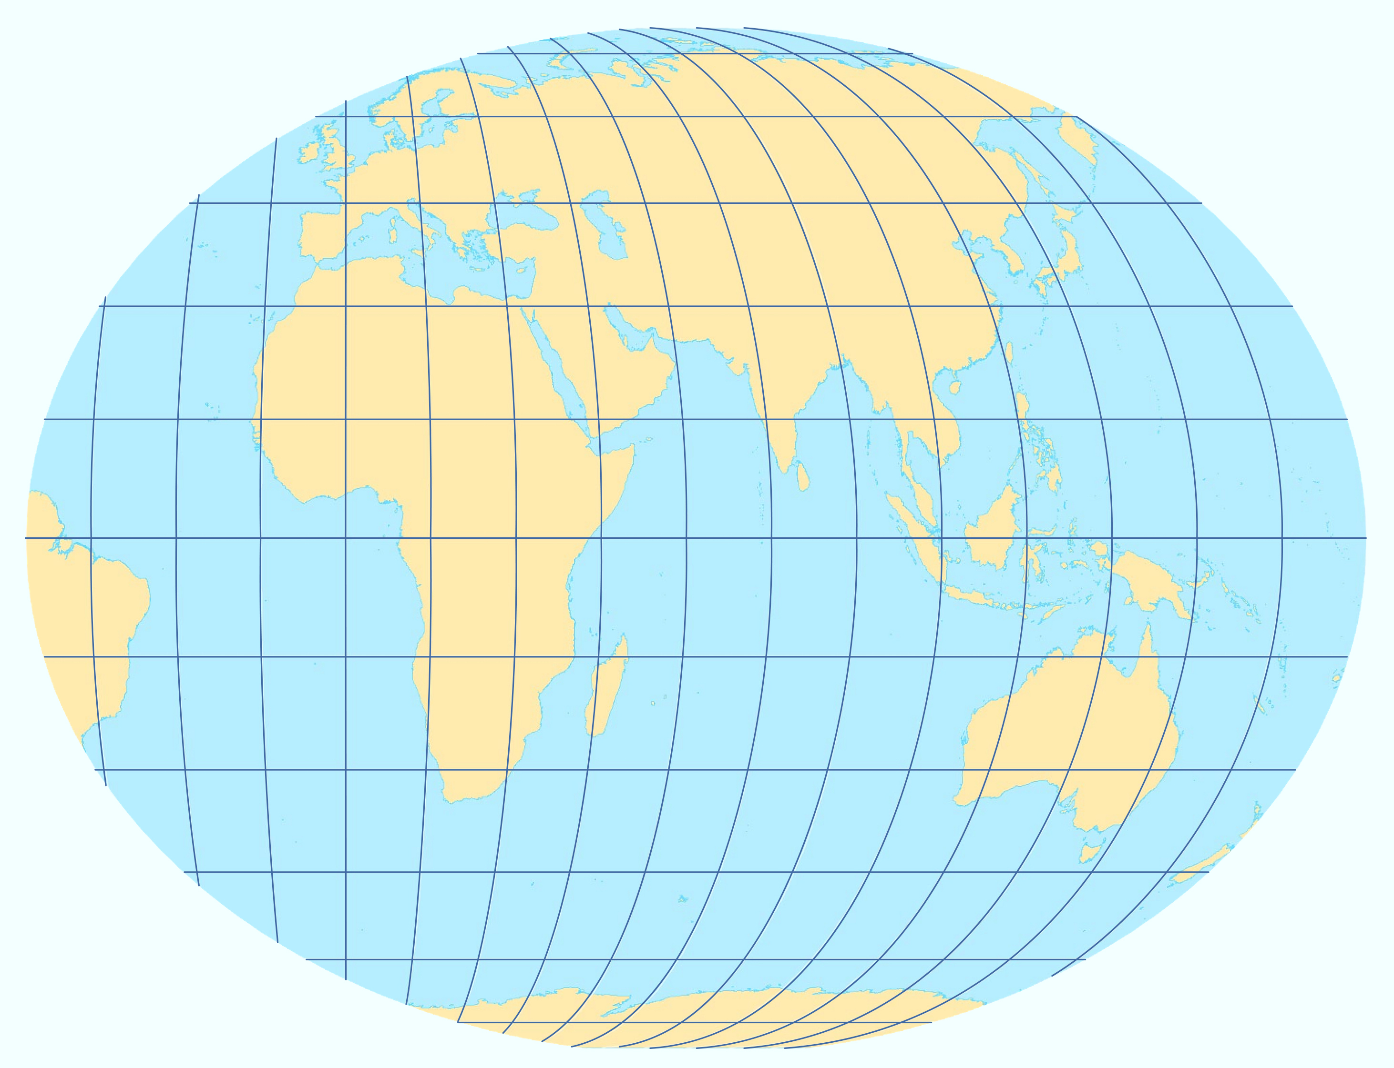
Méridien de Greenwich
Équateur
N
S
E
●
15°
15°
Pyeongchang

Donne approximativement la latitude et la longitude de ce lieu repéré sur la carte ci-dessus.
Pyeongchang (30°N ; 128°E), approximativement.
- La figure ci-dessous représente la sphère terrestre.
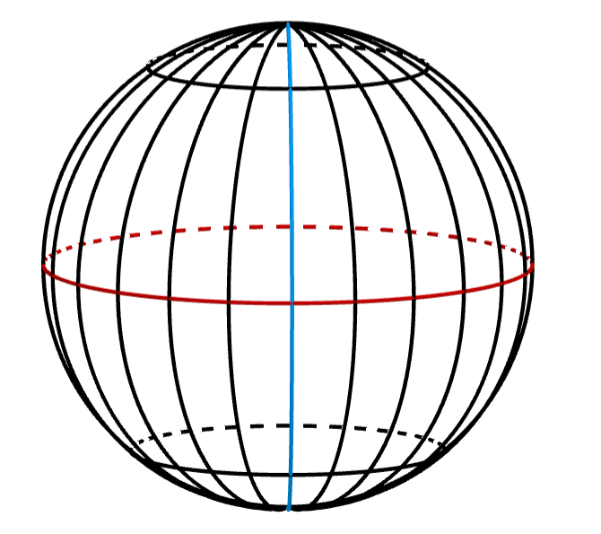
Sud
0°
0°
Nord
Est
Ouest
55°
50°
x
15°
Sud
C
x
A
B
x
x
D
F
H
×
×

×
E

×
G

- Donne les coordonnées (latitude et longitude) des points A, B, C et D.
A (55°N ; 30°E), B (0° ; 60°O), C (55°N ; 0°)
et D (50°S ; 15°E)
- Place le point E sur la sphère ci-dessus tel que E soit situé sur l’équateur et sa longitude soit égale à 60° Est.
- Place le point F sur la sphère ci-dessus tel que :
- F et B aient la même longitude ;
- C et F aient la même latitude.
- Place le point G de latitude 50° Sud et de longitude 30° Ouest.
- Place le point H sur la sphère tel que :
- E et H aient la même longitude ;
- H et A aient la même latitude.
- La sphère ci-dessous représente la Terre. Les méridiens représentés sont espacés chacun de 20° les uns des autres à partir du méridien de Greenwich. Place approximativement les villes suivantes en écrivant l’initiale pour chacune d’elles :
- Buenos Aires (34°S ; 58°O)
- Kiruna (68°N ; 20°E)
- Sébastopol (45°N ; 34°E)
- Durban (30°S ; 31°E)
- Brasilia (15°S ; 47°O)
- Athènes (38°N ; 24°E)
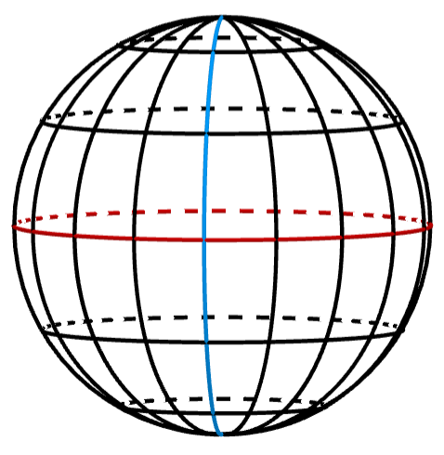
0°
Nord
Ouest
30°
60°
60°
30°
×
×
×
×
×
×
A
BA
K
S
D
B
Est

- Un planisphère est une projection plane du globe terrestre.
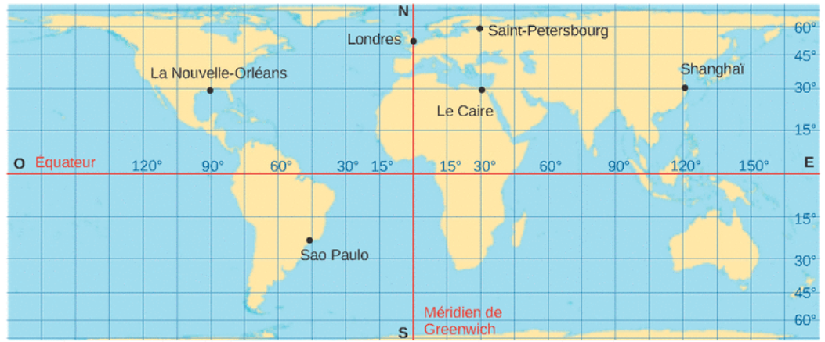
×
Vancouver
×
Mexico
×
Sydney
×
Miquelon
×
Wuhan
×
Douala

- Donne les coordonnées approximatives des villes indiquées ci-dessus.
La Nouvelle-Orléans (30°N ; 90°O),
Sao Paulo (22°S ; 45°O), Londres (52°N ; 0°),
Saint-Pétersbourg (60°N ; 30°E),
Le Caire (30°N ; 30°E), Shanghaï (30°N ; 120°E)
- Place approximativement les villes de
- Mexico (20°N ; 100°O)
- Sydney (34°S ; 150°E)
- Miquelon (47°N ; 56°O)
- Douala (4°N ; 10°E)
- Wuhan (30°N ; 114°E)
- Vancouver (49°N ; 123°O)
- Mile nautique
Le mile nautique est une unité de mesure répandue en navigation. Le repérage sur une carte marine se fait par la latitude et la longitude exprimées en degrés et minutes. Le mile nautique correspond à la longueur d’un arc de méridien d’une minute (un méridien est un demi-grand cercle passant par les pôles).
Le rayon de la Terre est de 6 370 km.
- Quelle est la longueur d’un méridien ?
L = π × R
L ≈ π × 6 370
L ≈ 20 012 km
- Combien mesure un arc de 1° ?
Un demi-cercle correspond à 180° donc :
L_{arc} _{1°} ≈ 20 012 ÷ 180 ≈ 111,2 km.
- Combien mesure un mile nautique ?
Dans 1° il y a 60’ donc :
L_{mile} ≈ 111,2 ÷ 60 ≈ 1,853 km ≈ 1 853 m.
- Les villes de Pécs et Le Cap sont situées sur le même méridien de longitude 18° E. Leurs latitudes sont respectivement 46° N et 33° S (inversion corrigée).
Sur la sphère ci-dessous, on a représenté l’équateur et le méridien de longitude 18°E.
Places-y approximativement les deux villes.
Le Cap
Pécs
33°S
46°N

- Calcule la distance entre Pécs et Le Cap le long de leur méridien commun en mile nautique, puis en km (arrondis au km près).
Entre ces deux villes, il y a : 33° + 46° = 79° donc : 79 × L_{arc} _{1°} ≈ 79 × 111,2 ≈ 8 785 km
Entre ces deux villes il y a environ 8 785 km.

- Milan et Montréal sont sensiblement à la même latitude 45° 30’ N.
- Sur la sphère ci-dessous, on a représenté l’équateur et le méridien de Greenwich. Utilise-la pour faire un schéma de la situation. Il devra comporter un parallèle où seront positionnées Milan et Montréal et l’angle donnant la latitude.
Milan
45°30’ N
Montreal
O
H
G
E

- Quelle est la longueur de ce parallèle ?
Calcul du rayon HG : On utilise la trigonométrie dans le triangle rectangle OHG, et on considère que le rayon de la Terre est de 6 370 km
HG = OG sin (90° − 45°30’)
HG = 6 370 × sin 44,5°
HG≈ 4 465 km.
Longueur L du parallèle :
L = 2 π HG
L ≈ 2 π × 4 465
L ≈ 28 054 km
- Milan est à la longitude 09° 11’ E et Montréal est à la longitude 73° 44’ O.
Marque ces deux angles sur la figure.
- Calcule la distance à vol d’oiseau entre ces deux villes.
Entre ces deux villes il y a :
9°11’ + 73°44’ = 82°55’ soit environ 82,916°
sur un tour de parallèle qui compte 360°.
La distance qui les sépare mesure donc :
× 28 054 ≈ 6 461
Entre ces deux villes il y a environ 6 461 km.

